

**装 置 设 计 个 人 报 告**

设计题目  温度报警器设计

班 级 自动化1503班

姓 名 王 盼

学 号 201505060305

**目 录**

[1 、设计目标 1](#_Toc29788_WPSOffice_Level1)

[2 、设计内容 1](#_Toc3999_WPSOffice_Level1)

[3 、项目组成员分工 1](#_Toc13505_WPSOffice_Level1)

[4 、个人工作 2](#_Toc13135_WPSOffice_Level1)

[4.1设计方案论证 2](#_Toc3999_WPSOffice_Level2)

[4.2 LCD显示模块 4](#_Toc13505_WPSOffice_Level2)

[4.3 上下限设定模块 5](#_Toc13135_WPSOffice_Level2)

[5 、系统整体电路图 5](#_Toc25203_WPSOffice_Level1)

[6 、硬件设计模块展示 6](#_Toc13960_WPSOffice_Level1)

[7 、个人总结与致谢 1](#_Toc20834_WPSOffice_Level1)0

[8 、参考文献 1](#_Toc3020_WPSOffice_Level1)2

**1、设计目标**

随着时代的进步和发展，单片机技术已经普及到我们生活，工作，科研，各个领域，已经成为一种比较成熟的技术。温度的测试也已经越来越多的影响到各个领域。因此设计一个温度测试的系统是十分必要的。

1. **设计内容**

此设计主要做一个基于STC80C52单片机的数字温度检测报警器系统。本系统是基于以STC80C52为核心，采用温度传感器DS18B20作为温度检测器，在液晶显示屏LCD1602上显示实时温度。并且设置上下限报警温度。

# **3、项目组成员分工**

|  |  |
| --- | --- |
| 成 员  任 务 | 温度检测装置整体设计 |
| 权 红 飞 | 软件编写  PCB板的制作  PCB板子的焊接  软硬件调试 |
| 王 盼 | 设计方案论证  前期各模块资料查询  PCB板的制作  PCB板子的焊接 |
| 刘 欢 | 设计方案论证  前期各模块资料查询  PCB板的制作  小组报告的整体框架撰写 |

**4、个人工作**

**4.1设计方案论证**

**4.1.1数字温度计设计方案论证**

方案一:

由于本设计是测温电路，根据设计要求可以使用热敏电阻之类的感  
温器件利用其感温效应，然后将随被测温度变化的电压或电流采集过来，  
经过AD转换后，将数据传输到单片机进行数据的处理，然后在显示电  
路\_上显示，这样就可以将被测温度显示出来，这种设计需要用到AD转  
换电路，感温电路比较麻烦。

方案二：

在单片机电路设计中，大多都是使用传感器，这是非常容易想到利  
用数字温度传感器，所以可以采用一只温度传感器DS18B20，此传感器，可以很容易直接读取被测温度值，进行转换，然后传输给单片机进行数  
据处理，就可以满足设计要求。

从以上两种方案容易看出，采取方案二，电路设计比较简洁，软件设计也比较简单，故采用方案二。

**4.1.2单片机的选择**

方案一：选择Microchip公司的PIC系列单片机

作为世界\_上最为顶尖的单片机研发与生产企业,微芯公司设计的PIC  
系列单片机一度风靡全球，其优秀的性能和卓越的品质受到了许多人的青睐，其优点毋庸赘述。但是，高知名度的缺点也显而易见，价格昂贵，性价比不高是其软肋。

方案二：选择德州仪器的MSP430系列单片机

MSP430单片机是一个16位的、具有精简指令集的混合型单片机，

它具有极低的功耗、丰富的片内外设和方便灵活的开发手段。但是，由于MSP430单片机系列价格较高，比较适合于较为复杂的应用系统”。

方案三:选择Atmel公司的STC89C52单片机。

STC89C52单片机是一个低功耗高性能CMOS 8位单片机,片内含8KBytes ISP(In-system programmable的可反复擦写1000次的Flash只读程序存储器器件采用ATMEL公司的高密度、非易失性存储技术制造兼容标准MCS-51指令系统及80C51引脚结构,芯片内集成了通用8位中央处理器和ISP Flash 存储单元，片，上Flash允许程序存储器在系统可编程，亦适于常规编程器在功能强大的微型计算机的STC89C52单芯片上，拥有灵巧的8位CPU,使得STC89C52为众多嵌入式控制应用系统提供高灵活、超有效的解决方案可为许多嵌入式控制应用系统提供高性价比的解决方案问。

因此，本次设计利用STC89C52单片机、DS18B20数字温度采集器及LCD1602显示器件设计一个温度检测报警器，要求实现温度的实时测量与显示、温度上下限设定及报警功能；

**4.2 LCD显示模块**

1602液晶也叫1602字符型液晶，它是一种专门用来显示字母、数字、符号等的点阵型液晶模块。它由若干个5X7或者5X11等点阵字符位组成，每个点阵字符位都可以显示一个字符，每位之间有一个点距的间隔，每行之间也有间隔，起到了字符间距和行间距的作用，正因为如此所以它不能很好地显示图形（用自定义CGRAM，显示效果也不好）。

1602LCD是指显示的内容为16X2,即可以显示两行，每行16个字符液晶模块（显示字符和数字）。1602液晶模块内部的字符发生存储器（CGROM)已经存储了160个不同的点阵字符图形，这些字符有：阿拉伯数字、英文字母的大小写、常用的符号、和日文假名等，每一个字符都有一个固定的代码，比如大写的英文字母“A”的代码是01000001B（41H），显示时模块把地址41H中的点阵字符图形显示出来。

市面上字符液晶大多数是基于HD44780液晶芯片的，控制原理是完全相同的，因此基于HD44780写的控制程序可以很方便应用于市面上大部分的字符型液晶。

特点：3.3V或5V工作电压，对比度可调；内含[复位电路](http://baike.sogou.com/lemma/ShowInnerLink.htm?lemmaId=7725650&ss_c=ssc.citiao.link" \t "_blank)；提供各种控制命令,如：清屏、字符闪烁、光标闪烁、显示移位等多种功能；有80字节显示数据存储器DDRAM；内建有192个5X7点阵的字型的字符发生器CGROM；8个可由用户自定义的5X7的字符发生器CGRAM。

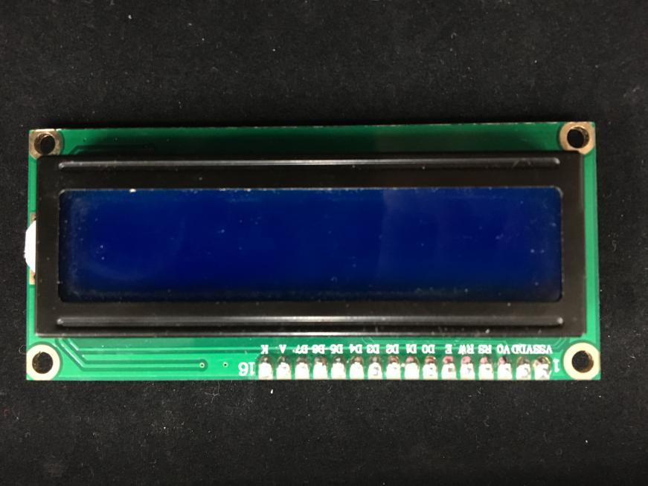

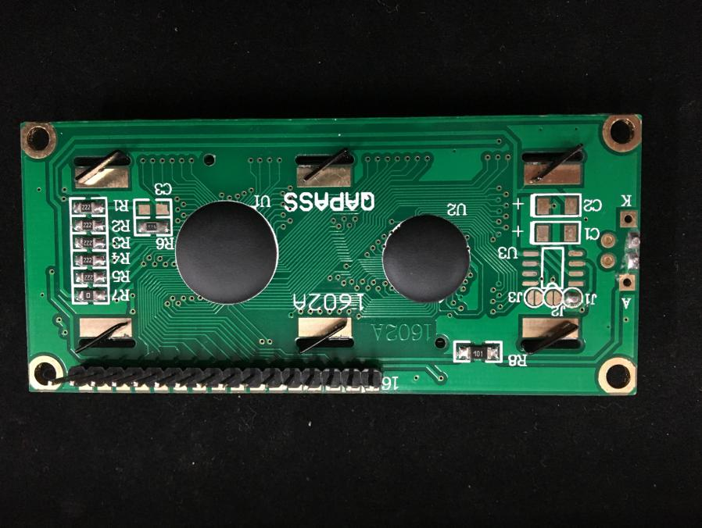

**4.3 上下限设定模块**

函数中先提前设置好温度上下限，也可以通过按键来改变上下限，按键在未按下之前，P1口全为高电平，为0xff，当其中按键按下后，电平发生改变，P1口不会为全1，CPU检测到电平的跳变后就可判断出是哪个按键按下：如果是第一个按键按下，为0xfd，写命令使其为温度上限的增加按键，以此类推。同时按键可能会有抖动，所以我们在设置按键时要进行消抖。DS18B20只能保证-125~55℃范围内的温度精度。

1. **系统整体电路图**

该系统电路主要包括:单片机最小系统、DS18B20温度传感器系统、报警系统、数码管显示模块电路及电源接口和数据下载接口等电路，如下图所示。

图中有四个独立式按键可以分别调整温度计的上下限报警设置，图中蜂鸣器可以在被测温度不在上下限范围内时，发出报警呜叫声音，同时LCD1602将被测温度值显示，这时可以调整报警上下限，从而测出被测的温度值。

图中的按健复位电路是.上电复位加手动复位，使用比较方便，在程序跑飞时，可以手动复位，这样就不用在重起单片机电源，就可以实现复位。

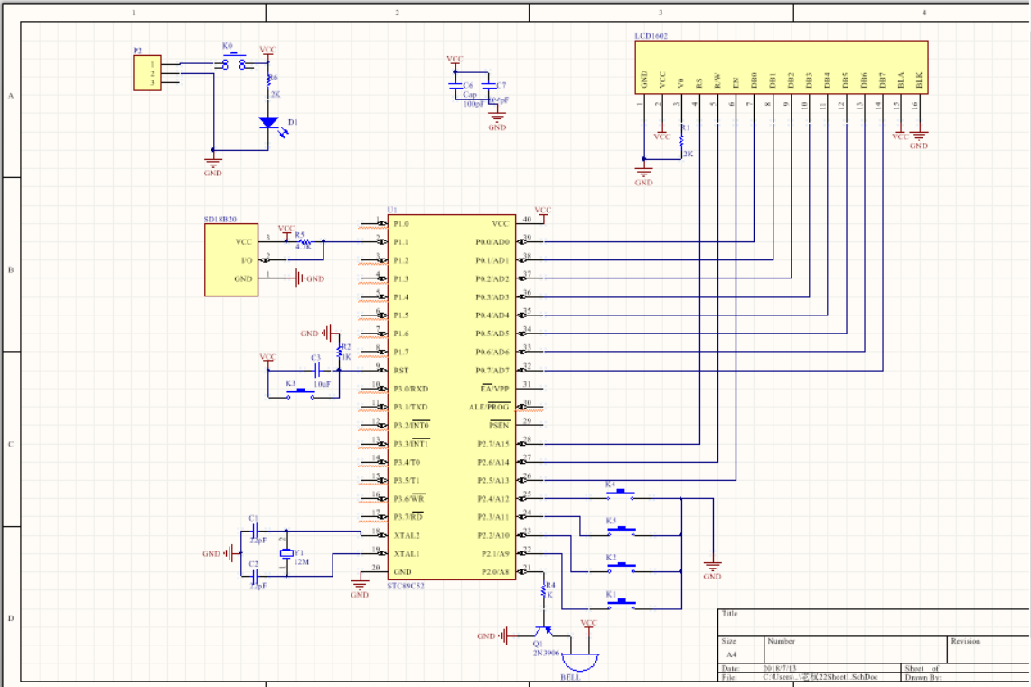

**6、硬件设计模块展示**

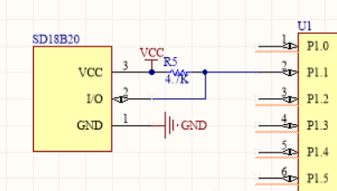

图6.1 温度检测模块

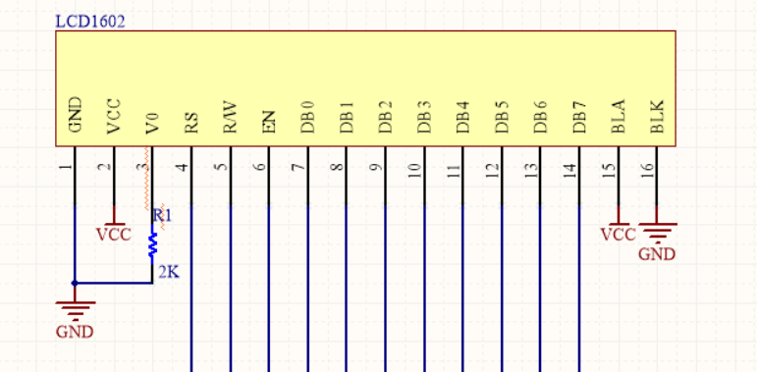

图6.2LCD1602显示模块

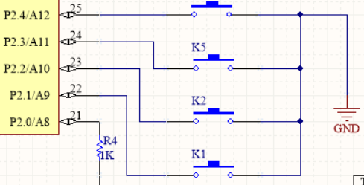

图6.3 独立按钮模块

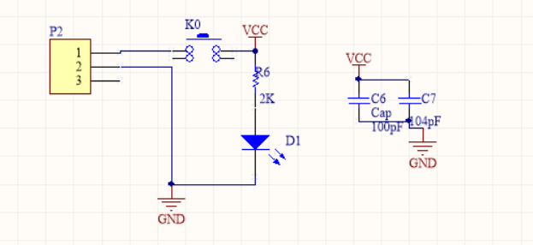

图6.4 直流电源模块

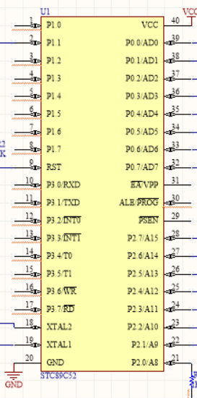

图6.5 STC89C52模块

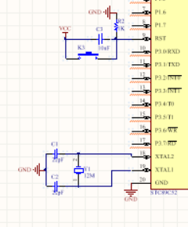 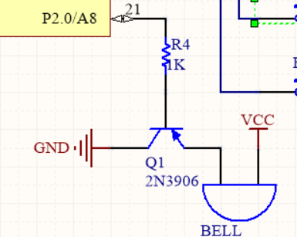

图6.6 最小系统模块 图6.7 温度报警模块



电路原理图

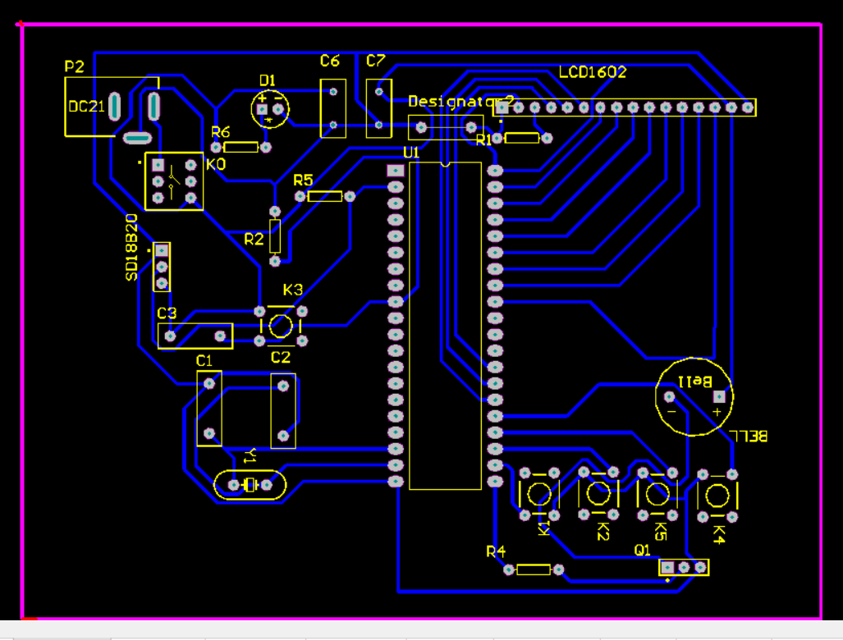

PCB图

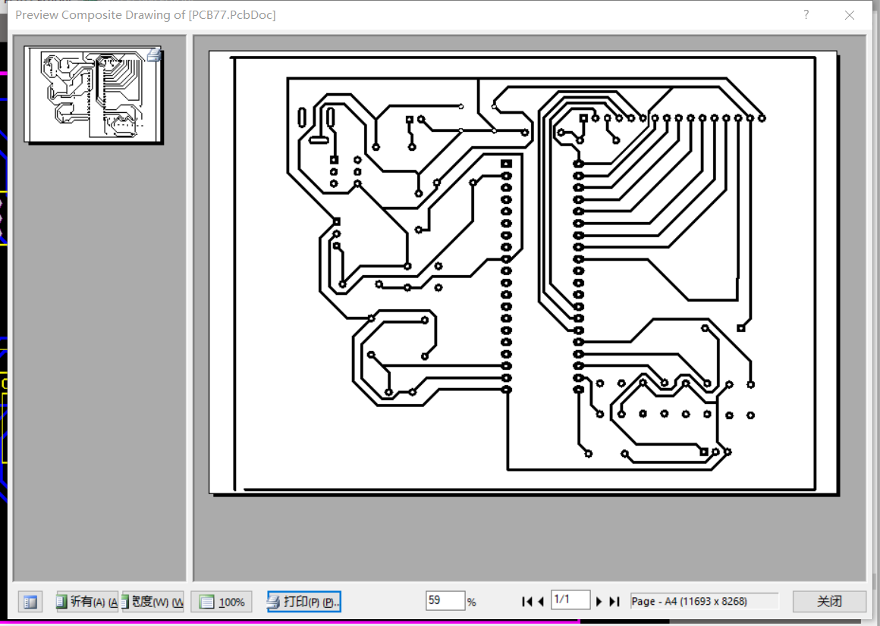

打印预览图

7**、个人总结与致谢**

这次装置设计，对我个人而言，是一个非常宝贵的锻炼自己实践能力的机会。我从刚开始的完全都不会，到慢慢自己摸索，反复实践，周围的同学、老师、学长学姐都对我提供了很大的帮助，我们小组3个同学之间也是相互帮助，反复讨论，最终完成了自己的这次实习。但遗憾的是，由于自己知识有限，在编程的时候也是翻阅了很多资料，也学习借鉴他人的作品，在加上小组成员的互相帮助，以及同学伸出的援手，才得以完成。经过多次调试，借用万用表等反复检测电路，电源指示灯和液晶显示屏亮了，但是，将程序烧进去之后不能显示温度等，我也适当的修改了程序，但在修改程序的时候存在问题，这也是我很遗憾的地方。

在整个设计和制作过程中，硬件方面主要设计由STC89C51单片机的最小系统、DS18B20接口电路、LCD显示；软件方面借助各个渠道的资料，主要设计了DS18B20温度数据读取程序、数据转换程序、LCD显示程序；系统的调试主要是通过一块STC89C52开发板。此温度检测装置具有读显示直观、功能多样、电路简洁、成本低廉等诸多优点，符合电子仪器仪表的发展趋势，具有广阔的市场前景。

在整个设计过程中我学到了许多没学到的知识，由于时间比较紧张，在设计电路之初，我也是查找了一些资料，进行借鉴学习，在进行封装的时候，我也遇到了许多难题，由于封装之初，我并没有元器件实物，而且许多元器件的封装没有办法直接在封装库里面直接找到，需要自己画，这就导致封装尺寸与实物相比差了很多，同时，焊盘和圆孔的尺寸也是经过反复修改的，在这个过程中，花费了我比较长的时间。布线的时候，也是困难重重，在刚开始的时候，我并没有使用自动布线，其困难程度也是显而易见的，最终我也是依靠自动布线，再加上自己的一些调整，在使自己的布线完成基本功能的基础上，尽可能做到美观。完成布线后就是打印了，打印也要讲究技巧，我在第一次打印的时候就失败了，第二次自己也更加谨慎小心，顺利完成了打印工作，之后相继进行了热传导等。腐蚀的时候我也是谨遵老师教诲，尽可能小心，在腐蚀完后统一把腐蚀液集中倒在一个地方，方便二次利用。后续工作在电路打孔和焊接时虽然没什么大问题，但从中也知道了焊接在整个作品中的重要性，电路工程量大，不能心急，一个个慢慢来不能急于求成。而且，由于可能在热传导时出现了一些瑕疵，导致线路有些地方出现断路，这也加重了后续焊接的负担对电路的设计、布局要先有一个好的构思，才显得电路板美观、大方。在开始的时候，由于不熟悉，遇到了很多的问题，经过静下心来思考，理清了思路，反而得心应手。

在此次设计中，知道了做事要有一颗平常的心，不要想着走捷径，一步一脚印。也练就了我的耐心，做什么事都要有耐心。在本次设计中学到了很多很多东西，这是最重要的。总之，此次电装实习使我的能力得到了全方位的提高，此次设计的电子万年历也存在的不足的地方，有待于以后的改进。

经过为期三周的时间，装置设计按照预期完成了在这里我要感谢同学们对我的帮助，也特别感谢汪老师提供了这次宝贵的实习机会，让我们能够自己实践动手，锻炼自己的能力。在老师悉心的指导和严格的要求下，我的作品也顺利完成了。在此谨向老师和所有帮助过我的老师致以崇高的敬意和衷心的感谢。

在PCB板完成之际，我的心情万分激动。从选题、资料的收集到对Altium Designer的学习和研究，我掌握了如何画电路图，如何进行封装、布线等，这些都让我受益匪浅。在整个过程中，我得到了许多的热情帮助。其中无不凝聚着老师的心血和汗水，在此本人深表感谢！正是老师的教导，才能使我的知识得以丰富，使我的视野得以拓宽，使我的自身修养得以提高！你们的意见和建议将是我一生的财富！感谢所有帮助过我的人们！

  感谢我的同学和朋友，给予我学习和生活上的大力支持和帮助。

**8、参考文献**

[1] 戴佳,苗龙,陈斌.51单片机应用系统开发典型实例[M]. 中国电力出版社,2005.9.

[2] 高玉芹．单片机原理及应用及C51编程技术．北京：机械工业出版社，2011.6.

[3] 孙育才. MCS-51系列单片微型计算机及其应用[M]. 东南大学出版社, 2004.6．

[4] 沈红卫. 单片机应用系统设计实力与分析[M]. 北京:北京航空航天大学出版社，2003.

[5] 曾一江. 单片微机原理与接口技术[M]. 北京：科技出版社,2009.12．

[6] 康华光. 电子技术基础（模拟部分）[M]. 北京：高等教育出版社, 2004.4．

[7] 江晓安, 董秀峰. 模拟电子技术[M]. 西安电子科技大学出版社，2001.10.

[9] 赵文博，刘文涛．单片机语言C51程序设计[M]．北京：人民邮电出版

2005.10．